|  |
| --- |
| http://bigslide.ru/images/24/23424/960/img2.jpg  http://bigslide.ru/images/24/23424/960/img6.jpg  http://bigslide.ru/images/24/23424/960/img3.jpg  http://bigslide.ru/images/24/23424/960/img5.jpg  http://bigslide.ru/images/24/23424/960/img4.jpg  http://school7kimovsk.ucoz.ru/_si/0/43608240.jpg  http://school7kimovsk.ucoz.ru/_si/0/53840827.jpg  http://school7kimovsk.ucoz.ru/_si/0/31257047.jpg  http://school7kimovsk.ucoz.ru/_si/0/47571658.jpg  http://bigslide.ru/images/24/23424/960/img1.jpg  http://gusr.ru/userfiles/1421_30_10_2014.JPG  http://nikologori.ru/tinybrowser/images/pravila-povedeniya-na-l-du/_full/_mchs-6.jpg  http://rostovchanka-media.ru/images/news/led1111.jpeg  http://detskiysad195.ru/sites/default/files/1024.jpg  http://www.prvadm.ru/uploads/posts/2014-10/1414486602_zimoy_na_vodoeme.jpg  **ЗАПОМНИ! ТЕЛЕФОНЫ ЭКСТРЕННЫХ СЛУЖБ**  **101 (01) - Пожарная охрана и спасатели**  **102 (02) - Полиция**  **103 (03) - Скорая помощь** |

**Государственное казенное образовательное учреждение дополнительного профессионального образования**

**«Учебно-методический центр**

**по гражданской обороне и чрезвычайным ситуациям Краснодарского края»**

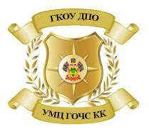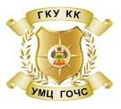

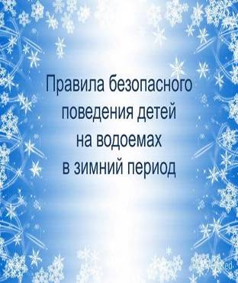

**г. Краснодар**

**2017 г.**